Сальникова Елена Ивановна
МОУ «Брюховская основная общеобразовательная школа»
структурное подразделение
«Начальная школа – детский сад д. Мичура»
Воспитатель

Совместная деятельность для детей старшего дошкольного возраста

«Будь здоров, Миша!»
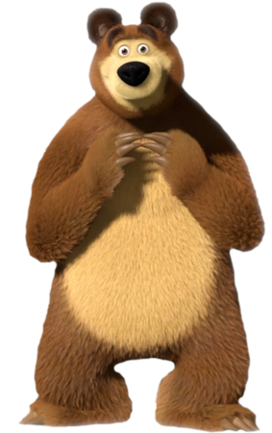

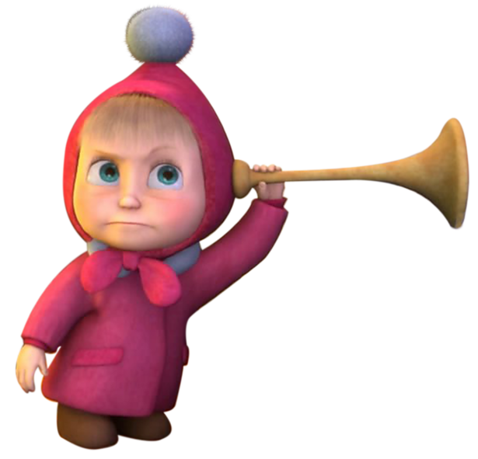

Цель: Формирование у детей старшего дошкольного возраста представления о необходимости занятия зимними видами спорта.
Задачи:
Образовательная область «Познание»:
Расширить представление детей о зимних видах спорта.
Образовательная область «Коммуникация»
Познакомить с новыми словами: названия зимних видов спорта – биатлон, слалом, фигурное катание
Образовательная область «Физическая культура»:
Удовлетворить потребность в двигательной активности; воспитывать товарищеское отношение друг к другу, взаимовыручку, честность, справедливость, умение заниматься в команде. Развивать интерес к зимним видам спорта, формировать желание заниматься физкультурой.
Образовательная область «Социализация»:
Воспитывать здоровый дух соперничества (через подвижные игры, умение переживать за свою команду, достойно встречать поражение). Воспитывать чувство патриотизма, нравственные качества (взаимовыручка, ответственность, сопереживание).
Образовательная область «Музыка»:
Учить двигаться под музыку, выполнять ритмичные движения в такт музыке.
Интегрируемые образовательные области:
Познание + Физическая культура + Коммуникация + Социализация + Музыка
Детская активность:
- игровая,
- двигательная,
- коммуникативная.
Оборудование:
- Проектор;
- Ноутбук,
- Музыкальный центр
Спортивное оборудование:
- «Биатлон» Инвентарь: 2 пары лыж, 2 стойки, 2 дартс
- «Слалом» Инвентарь: 6 мячей, 2 пары лыж, 2 кегли цветные шарики,
Музыка:
- Музыкальная игра для фигурного катания;
- Музыкальные заставки для игр.

Ход совместной деятельности
1 этап – организационный. Дети сидят в зале (в спортивной форме).
Сюрпризный момент. 2 мин.
- Здравствуйте, девочки, здравствуйте, мальчики. Давайте встанем в круг и возьмемся за руки. Скажите, а кто может держаться за руки?
- За руки могут держаться мама и сын, мама и дочка, а также и друзья.
- Что значит быть друзьями? (ответы детей)
Дружба – это дар нам свыше,
Дружба – это свет в окне,
Друг всегда тебя услышит,
Он не бросит и в беде.
Мотивация детей. Подготовка детей к работе на основном этапе
Слайд 1. (Видеоролик 1. Вчера болел…)
- У меня тоже есть друг, вчера он прислал мне письмо. Видеофрагмент. Миша захандрил, ему нужна помощь. Вы согласны помочь? Только я не знаю, что делать… Аптеки в лесу нет, больницы – тоже…Что же ему посоветовать. Как вылечить нашего Мишку и поднять ему настроение? (ответы детей). А давайте мы ему покажем. С чего начнем? Я с вами согласна, свежий воздух – вот что ему нужно. готовы идти прогулку в лес?
Слайд 2. Музыкальная прогулка 2 мин.
Погулять пойдем мы в лес
Полный сказочных чудес.
По сугробам мы шагаем,
Выше ноги поднимаем.
В руки снега наберем
И снежки лепить начнем.
Бросим их вперед скорей,
Испугаем всех зверей.
Нам теперь согреться нужно.
Мы потрем ладони дружно,
Теперь уши, щеки, нос
И не страшен нам мороз.
Как вы думаете поднялось у Миши настроение? Миша любит кататься на лыжах. Угадайте, какой его любимый вид спорта.
Слайд 3. (Видеоролик 2. «Лыжню»)
Ответы детей . Биатлон.
Хотите поиграть в биатлон?
Разделимся на 2 команды, девочки и мальчики. Первый участник надевает лыжи, добегает до преграды, стреляет дротиком и возвращается в команду. Потом бежит следующий. Побеждает команда, которая не нарушит правила и наберет большее количество очков.(Правила безопасности)
Слайд 5. Игра «Биатлон» (Инвентарь: 2 пары лыж, 2 стойки, 2 дартс)
Игра под музыку. Как вы думаете, бодрости у Миши прибавилось?
Хотите еще поиграть? Тогда разгадайте загадку.
Спорт известен с давних пор.
…. - спуск на лыжах с гор.
Важный атрибут - флажки,
Что горят, как огоньки.
О каком виде спорта идет речь? Слалом.
Слайд 6. ИГРА «Слалом» (Инвентарь: 6 мячей, 2 пары лыж, 2 кегли) 1 минута.
Сейчас вы берете по одному шарику из мешочка. Они там двух цветов, и у нас получилось две команды. Первая команда белые шарики, вторая команда – оранжевые шарики. Первый игрок надевает лыжи и оббегает каждый шар на его пути. Добегает до финиша, снимает лыжи и бежит обратно, лыжи держа в руках. Затем лыжи передает второму игроку.
Давайте посмотрим еще один фрагмент из Мишиного письма.
Слайд 7. (Видеоролик 3. Праздник на льду)
Попробуем командное фигурное катание? Давайте встанем в круг и попробуем одновременно под музыку станцевать.
Слайд 8. Игра «Фигурное катание» 2 мин
4. Этап рефлексии
Как вы думаете, помогли мы Мише справиться с плохим настроением? Я согласна, Миша, посмотрел на нас и ему тоже захотелось прогуляться, позаниматься спортом.
Слайд 9. Видеоролик 4.
Слайд 10. Фото Миши.
Спорт – отличное лекарство. Укрепляет и бодрит.
Помогает быть сильнее. Так вам Миша говорит.
И поэтому без спорта я, ребята, никуда.
Забираюсь на высоты без особого труда.
Сюрпризный момент. Почтальон приносит посылку с фотографией Миши.

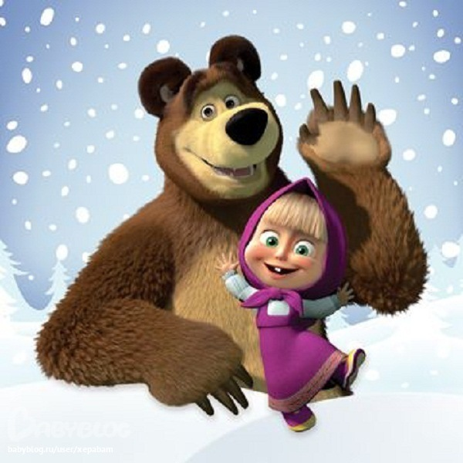
Спорт – отличное лекарство.
Укрепляет и бодрит.
Помогает быть сильнее. Так вам Миша говорит.
И поэтому без спорта я, ребята, никуда.
Забираюсь на высоты без особого труда.

Ваш Миша.

